AIM
TA.010アーキテクチャに関する要件と戦略
株式会社伊藤園
生産物流システム／営業システム構築プロジェクト

作成者: ORACLE 仲村隆吾
作成日: Jan 25, 2007
最終更新日: Mar 5, 2007
文書参照番号: T_TA010_ETO_100
版: Issue1.0

タイトル、主題、最終更新日、参照番号、および版には、Wordのブックマークが付けられており、文書のヘッダーおよびフッターを簡単に作成できます。これらを変更する場合は、誤ってブックマークを削除しないように注意してください。ブックマークを表示するには、「ツール」->「オプション...」コマンドを選択し、「表示」タブを選択します。次に、「表示項目」領域の「ブックマーク」オプションをチェックします。

承認:
株式会社伊藤園
日本オラクル株式会社
承認者の行を追加するには、表の最後のセルで[Tab]を押します。
この表紙ページの項目は、必要に応じて削除できます。たとえば、コピー番号は、管理対象の文書でコピーの配布状況を把握する必要がある場合にのみ必要です。
 コピー番号 _____

文書管理

変更記録
1
日付 | 作成者 | バージョン | 変更時の参考資料
Jan 25, 2007 | ORACLE 仲村隆吾 | Draft1A | 以前の文書なし
Feb 7, 2007 | ORACLE 仲村隆吾 | Draft1B | 伊藤園様との基盤導入検討セッション(2007/2/1)、及び戦略＆要件に関するヒアリング回答の内容を反映
Feb 20, 2007 | ORACLE 仲村隆吾 | Draft1C | 伊藤園様との基盤導入検討セッション(2007/2/8), 2007/2/16）の内容を反映
Feb 22, 2007 | ORACLE 仲村隆吾 | Draft1D | 伊藤園熊倉様のレビュー指摘の内容を反映。情報システムに関する戦略の情報システムの方針を修正
Feb 28, 2007 | ORACLE 仲村隆吾 | Issue1.0 | 伊藤園様のレビュー完了により、Issue1.0に改版

レビューア

名前 | 職位

配布

コピー番号 | 名前 | 配布先
コピー番号は、配布する各コピーの表紙の「コピー番号」に記述する必要があります。文書を管理しない場合は、表紙ページからこの表、「保有者への注記」および「コピー番号」ラベルを削除できます。

保有者への注記:
この文書の電子コピーを受け取って印刷する場合は、文書管理のため、表紙に相当するページに氏名を記述してください。
この文書のハード・コピーを受け取った場合は、文書管理のため、表紙に氏名を記述してください。
目次
文書管理 2
変更記録 2
レビューア 2
配布 2
序説 5
本書の目的 5
関連文書 5
範囲 6
新規システムの概要図 6
導入サイト 9
アプリケーション・アーキテクチャの範囲 10
他のシステム及びプロジェクトとの関係 13
目的 14
必須成功要因 14
アプローチ 15
タスク 15
成果物 17
サーバ・ハードウェア導入作業計画 17
制約条件と前提条件 18
リスク 18
プロジェクト内の他のタスクとの関連 19
情報システムに関する戦略 20
情報システムの方針 20
情報システムの標準 21
アーキテクチャ戦略 22
現行のテクニカル･アーキテクチャのベースライン調査 22
キャパシティ計画 23
システム管理 26
アーキテクチャ要件 29
アーキテクチャに関する要件 29
プロジェクト環境要件 31
プラットフォーム 31
環境要件一覧 32
H/W利用計画 32
CRP機の要件 33
開発機の要件 34
テスト機の要件 35
バックアップ方式 35
その他の要件 37
この成果物の未完了の課題と完了済みの課題 38
未完了の課題 38
完了済みの課題 38

別紙１．ハードウェア導入作業計画
- CRP機・開発機導入作業計画案
- テスト機・本番機導入作業計画案
別紙２．インスタンス利用・HW利用案（2007/2/2見直し）

序説

本書の目的
「アーキテクチャに関する要件と戦略」文書は、生産物流システム／営業システム構築プロジェクトのアーキテクチャ策定プロセスのタスクを担当するプロジェクトメンバが適宜参照できるようにします。この文書には、アーキテクチャ策定プロセスの目的、範囲、アプローチ、及びアプリケーションとテクニカル･アーキテクチャに関する要件や新システムを導入する際の方針や標準、前提条件、リスクを記述します。チームメンバ全員が、同じ戦略を理解し、それに従う必要があります。
この文書では、株式会社伊藤園様の情報システム・アーキテクチャを設計する上で、基準となる主要要件を定義します。これらの要件は、アーキテクチャ策定プロセスの下流アクティビティの主な入力となり、株式会社伊藤園様のビジネス情報システムに関するハイレベルの仕様を明確化するのに役立ちます。
この文書で記述された要件は、プロジェクト期間を通して、アーキテクチャ設計作業の範囲と内容に常に影響を与えます。そのため、要件リストをプロジェクトの早期にできるだけ完成し、同意を得ることが重要です。アーキテクチャ・チームは、プロジェクト期間を通して、これらを常に考慮し、要件を満たすアーキテクチャの構築を支援する必要があります。また、プロジェクト期間中にアーキテクチャに関する要件が変更された場合は、その変更事項を記録し、適切なタイミングで伝達する必要があります。
プロジェクト・マネージャは、この文書を使用して、アーキテクチャ計画、およびアーキテクチャ策定タスクがプロジェクト全体に与える影響を把握します。

関連文書
以下に本文書の関連文書を示します。
- 『C_CR010_ACO_100_プロジェクト管理計画書』
- ヒアリングシート（参考資料）
- T_TA010_ETO_001_ヒアリング資料_20070130.xls （2007/02/01に回答受領）
- 伊藤園様より受領資料（参考資料）
  - 新生産物流システムプロジェクト セキュリテイ要件書
  - 新生産物流システムプロジェクト 運用要件書
  - 現行のテクニカルアーキテクチャ資料一式（2007/2/13にメールにて受領）

範囲
このセクションでは、アーキテクチャ策定プロセスで扱う範囲を定義します。
アーキテクチャ策定プロセスの範囲を説明するために、次の内容について説明します。
  - 新規システムの概要図
  - 導入サイト
  - アプリケーション・アーキテクチャの範囲
  - 他のシステム及びプロジェクトとの関係

新規システムの概要図
ここでは、生産物流システム／営業システム構築プロジェクトによって導入される新規システムで実現する主要ビジネス･プロセス、機能、及び情報システムのアーキテクチャの概念を記述します。

対象業務範囲
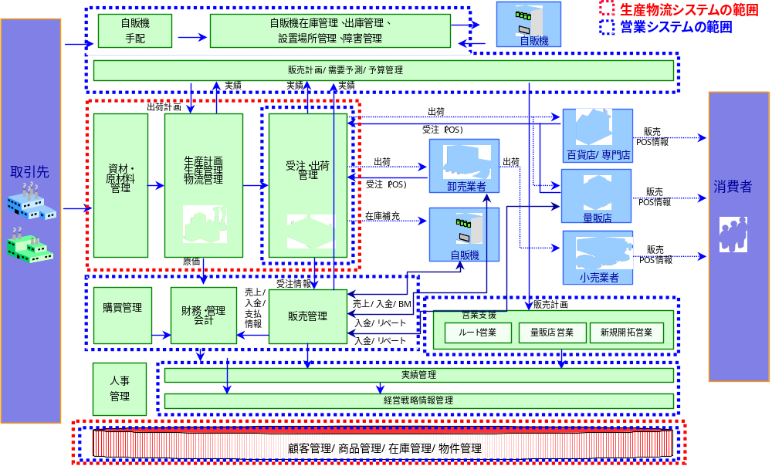

- 『C_CR010_ACO_100 プロジェクト管理計画書』より抜粋

対象システム範囲（生産物流システム）
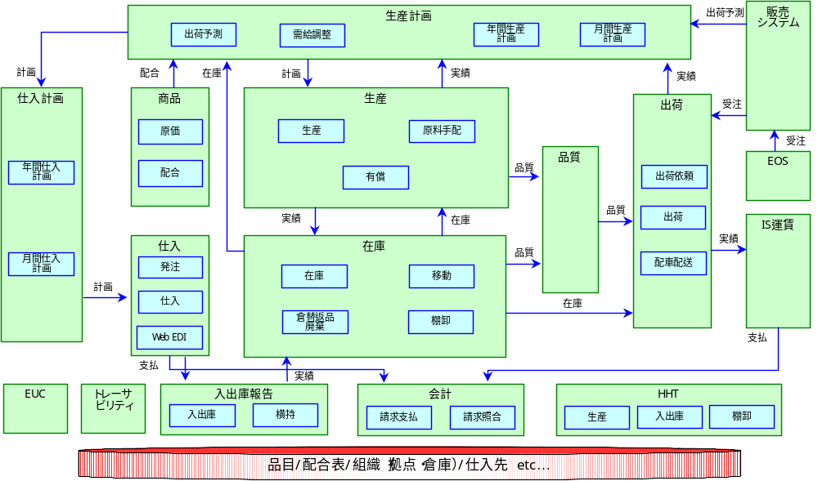
※ 『C_CR010_ACO_100 プロジェクト管理計画書』より抜粋

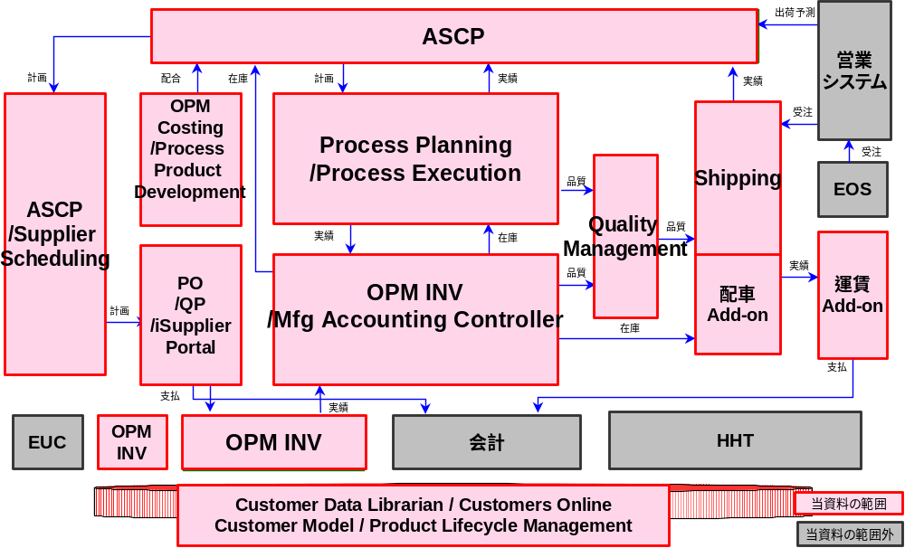
Oracle E-Business Suiteとのマッピング

※ 『C_CR010_ACO_100 プロジェクト管理計画書』より抜粋

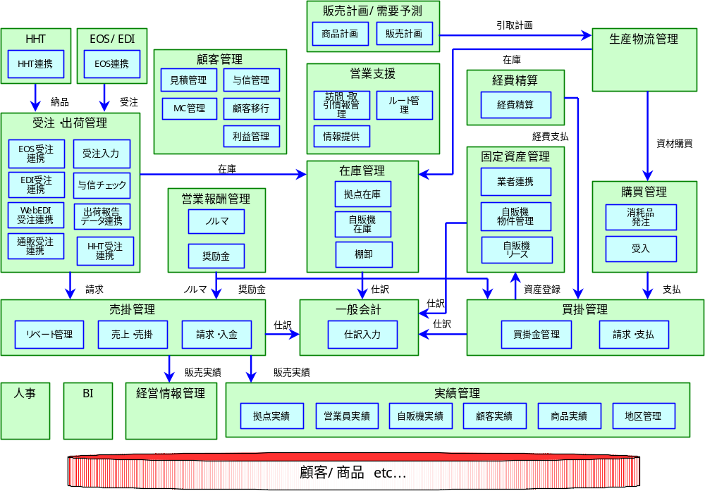
対象システム範囲（営業システム）

※ 『CR010_ACO_100 プロジェクト管理計画書』より抜粋

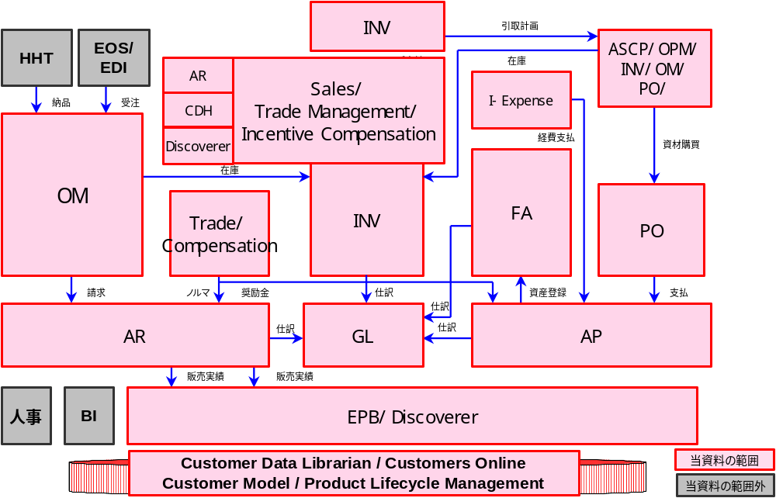
Oracle E-Business Suite とのマッピング

※ 『C_CR010_ACO_100 プロジェクト管理計画書』より抜粋

導入サイト
生産物流システム／営業システム構築プロジェクトによってOracle E-Business Suite（EBS）が導入される対象範囲（EBS の組織の登録対象）は以下のとおりです。
- 株式会社伊藤園様
- 本社
- 工場 4工場（静岡相良工場、浜岡工場、福島工場、沖縄名護工場）
- 供給拠点 神明町
- 営業拠点 197
- 自社倉庫 16
- 委託倉庫 425
- パッカー 41
- 外部工場 85
※ サイト数は、『C_CR010_ACO_100 プロジェクト管理計画書』より抜粋

導入範囲ではありませんが、Oracle E-Business Suite のデータを使用するサイトは下記となります。
- 伊藤園産業様
- 仕入先・業者

アプリケーション・アーキテクチャの範囲

Oracle E-Business Suiteのアプリケーション
生産物流システム／営業システム構築プロジェクトの範囲内にあると考えられる導入予定のOracle E-Business Suiteのアプリケーションを次の表に示します。
カテゴリ/EBSファミリー（日本語名） | EBSモジュール（日本語名称） | 略語 | 生産物流システム | 営業システム
Apps Infrastructure  （アプリケーション基盤） | Oracle Alerts（アラート） | ALR | ○ | ○
Apps Infrastructure  （アプリケーション基盤） | System Administration（システム管理） | - | ○ | ○
Apps Infrastructure  （アプリケーション基盤） | Workflow - Seeded（ワークフロー） | WF | ○ | ○
Financials  （会計） | Assets （固定資産管理） | FA | - | ○
Financials  （会計） | Enterprise Planning and Budgeting （予算管理） | ZPB | - | ○
Financials  （会計） | General Ledger（一般会計） | GL | - | ○
Financials  （会計） | Internet Expenses（経費精算） | OIE | - | ○
Financials  （会計） | Payables（買掛管理） | AP | - | ○
Financials  （会計） | Receivables/Revenue Accounting（売掛管理） | AR | - | ○
MFG-Process Manufacturing  （プロセス生産管理） | Inventory（ 在庫管理） | INV | - | ○
MFG-Process Manufacturing  （プロセス生産管理） | Mfg Accounting Controller（製造会計管理） | GMF | ○ | -
MFG-Process Manufacturing  （プロセス生産管理） | OPM Costing（OPM原価管理） | GMF | ○ | -
MFG-Process Manufacturing  （プロセス生産管理） | OPM Inventory（OPM在庫管理） | GMI | ○ | -
MFG-Process Manufacturing  （プロセス生産管理） | Process Execution（生産管理） | GME | ○ | -
MFG-Process Manufacturing  （プロセス生産管理） | Process Planning（生産計画） | GMP | ○ | -
MFG-Process Manufacturing  （プロセス生産管理） | Process Product Development（製品開発） | GMD | ○ | -
MFG-Process Manufacturing  （プロセス生産管理） | Quality Management（品質管理） | QA | ○ | -
MFG-Process Manufacturing  （プロセス生産管理） | System Module（OPMシステム管理） | GMA | ○ | -
Marketing and Sales  （マーケティング/セールス） | Field Sales（フィールドセールス） | ASP | - | ○
Marketing and Sales  （マーケティング/セールス） | Incentive Compensation（報償金管理） | CN | - | ○
Marketing and Sales  （マーケティング/セールス） | Sales Contracts（販売契約） | OKO | - | ○
Marketing and Sales  （マーケティング/セールス） | Trade Management（販売奨励金計算） | OZF | - | ○
Order Management  （受注管理） | Advanced Pricing（価格計算） | QP | ○ | ○
Order Management  （受注管理） | Order Management（受注管理） | ONT | ○ | ○
Order Management  （受注管理） | Shipping（出荷管理） | WSH | ○ | ○
Procurement  （購買管理） | iSupplier Portal（仕入先ポータル） | POS | ○ | -
Procurement  （購買管理） | Purchasing（購買管理） | PO | ○ | ○
Product Lifecycle Management  （製品ライフサイクル管理） | Product Lifecycle Management  （製品ライフサイクル管理） | PLM | ○ | ○
Service  （サービス管理） | Field Service（フィールドサービス） | CSF | - | ○
Supply Chain Planning（サプライチェーン計画） | Advanced Supply Chain Planning  （サプライチェーン計画） | MSC | ○ | ○
Customer Data Hub  （顧客データハブ） | Customer Data Librarian  （顧客データライブラリ管理） | IMC | ○ | ○
Customer Data Hub  （顧客データハブ） | Customers Online（顧客オンライン） | IMC | ○ | ○
Customer Data Hub  （顧客データハブ） | Customer Model（顧客モデル） | TCA | ○ | ○
※ 上記は2007年2月時点での状況であり、今後変更となる場合があります。

その他のアプリケーション
Oracle E-Business Suite以外で生産物流システム／営業システム構築プロジェクトの範囲内にあると考えられるアプリケーションを次の表に示します。
カテゴリ | アプリケーション | 略語 | 生産物流システム | 営業システム
EUC | Oracle Business Intelligence (Oracle Discoverer) | Discoverer | - | ○
カスタム・アプリケーション  （Oracle E-Business Suiteのアドオン） | 生産物流系Add-on  （配車Add-on、運賃Add-onなど） | - | ○ | -
カスタム・アプリケーション  （Oracle E-Business Suiteのアドオン） | 営業系Add-on | - | - | ○
※ 上記は2007年2月時点での状況であり、今後変更となる場合があります。

インタフェースおよび統合
生産物流システムおよび営業システムと連携する外部システムとのインタフェースは、データ転送で実装する方針とします。
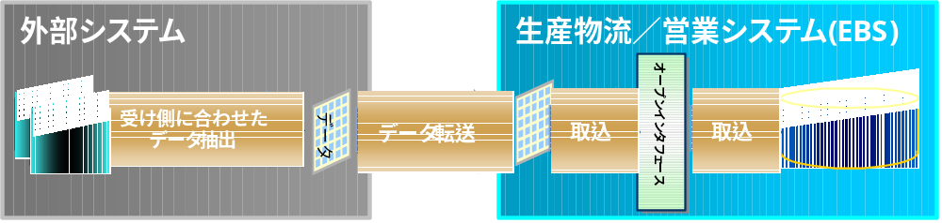
＜インタフェース方式（受信方向）＞

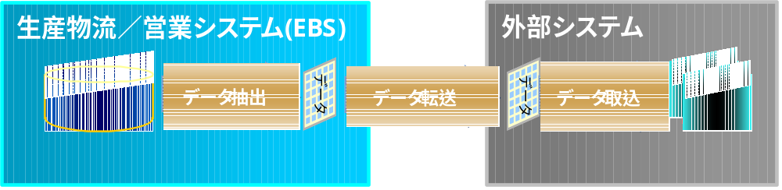
＜インタフェース方式（送信方向）＞

生産物流システムおよび営業システムと外部システムとのインタフェースは以下のとおりです。
外部システム |  | Ｉ/Ｆ方向 | EBSシステム |  | 備考
システム名 | サブシステム名 | Ｉ/Ｆ方向 | 生産物流システム | 営業システム | （I/F内容、方式、特記事項など）
拠点システム | HHTシステム | ⇔ |  | ○ | マスタダウンロード、実績ダウンロード
 | EOS・EDIシステム | ⇔ |  | ○ | マスタ・実績連携
 | 拠点販売物流システム | ⇔ | ○ |  | 出荷依頼、実績
生産物流システム | 生産物流システム（基幹） | ⇔ |  | ○ | 営業システムが完全リリースされるまでは必須。（LINKEXPRESS）
 | 生産物流EOS | ⇔ | ○ |  | 取引先切替期間が必要な為、新システム上でもI/Fできること
 | リーフHHT | ⇔ | ○ |  | マスタダウンロード、実績ダウンロード
 | スカイリンクシステム | (未定) | ○ |  | 方針検討の必要あり。  1.ビュー表対応  2. 専用DBｻｰﾊﾞを立てる場合はI/F必要
会計システム | ファームバンク | ⇒ |  | ○ | 振込データをCSV作成し、FD等で媒体連携
 | 電子帳簿 | ⇒ |  | ○ | 何らかの代替手段必須。（電子帳簿保存法対応）
自販機管理システム | 自販機管理システム | ⇔ |  | ○ | マスタ・実績連携（ｲﾝﾀｰﾈｯﾄ上に存在）、外部接続あり（ﾘｰｽ会社、修理業者、自販機ﾒｰｶｰ等）
棚割システム | 棚割システム | ⇒ |  | ○ | 商品マスタの連携
ワークフローシステム | 出退勤 | ⇒ |  | ○ | 拠点マスタのアップロード
人事システム | 人事システム | ⇒ | ○ | ○ | ユーザマスタ、営業員マスタ、社員マスタとしてI/F必須
 | 給与システム | (未定) |  |  | 給与・賞与明細出力をスコープとするか？（伊藤園様方針整理必要）
追加システム | EBマネージャ | ⇒ |  | ○ | 現状会計システムよりFD連携
 | 通販 | ⇒ |  | ○ | 実績データ連携（入出庫、事前出荷）
 | 百貨店対面販売 | ⇔ |  | ○ | 入出庫、マスタ
Web系 | 車輌リース物件管理 | ⇔ |  | ○ | アップロード。ダウンロード
 | マニフェスト管理システム | ⇒ |  | ○
 | HHT棚卸集計システム | ⇔ |  | (未定) | 物件データ連携
 | 事務機器リース物件棚卸 | ⇔ |  | (未定) | 物件データ連携
 | 固定資産物件棚卸 | ⇔ |  | (未定) | 物件データ連携
相良会計 | 相良会計 | ⇒ |  | ○ | 仕訳
本社ホスト | 本社ホスト | ⇔ |  | ○ | マスタ、原価
  - 上記は2007年2月時点での検討状況であり、今後変更となる場合があります。

データ・センターおよびホスティング施設
生産物流システム／営業システム構築プロジェクトのアーキテクチャの範囲内にあると考えられる、伊藤園様のデータ・センターおよびホスティング施設を次に示します。
- 静岡相良工場 ・・・ 生産物流CRP機のデータ・センター
- 本社 ・・・ 開発機のデータ・センター
※ 本番機およびテスト機のデータ・センターおよびホスティング施設は、現時点で未定。TA.030/TA.070で検討を行います。

他のシステム及びプロジェクトとの関係
アーキテクチャ策定アクティビティに影響を与える可能性のある他のシステムおよびプロジェクトを認識しておくことは重要です。既知の影響を与える可能性のある他システムおよびプロジェクトには、次のものがあります。

システム名およびプロジェクト名 | 影響のあるシステム |  | 影響内容
システム名およびプロジェクト名 | 生産物流システム | 営業システム | 影響内容
営業システム構築プロジェクト | ○ |  | 生産物流システムと基盤共通化の為、EBSサーバーのH/W導入検討に影響。
生産物流システム構築プロジェクト |  | ○ | 営業システムと基盤共通化の為、EBSサーバーのH/W導入検討に影響。また、営業システム稼動までの間、既存システムの連携にて影響発生。
新規外部システム構築プロジェクト | ○ | ○ | I/F設計、開発、統合テストにおいて、双方のプロジェクトの進捗で影響。
既存外部システム | ○ | ○ | I/F設計、開発、統合テストにおいて、双方のプロジェクトの進捗で影響。
基盤統合化検討 | ○ | ○ | アーキテクチャやミドルウェアの検討に影響。（新規構築システムの基盤テクノロジーやミドルウェアの統一化を想定した場合）
統合運用管理システム構築 | ○ | ○ | EBSサーバーのバッチジョブ自動化やシステム稼動監視の方式検討で影響。（統合運用管理システムによるジョブ制御やシステム監視を想定した場合）
次期ネットワーク構築プロジェクト | ○ | ○ | 通信を行う上で双方のプロジェクトの進捗で影響。

目的
アーキテクチャ策定の目的は、次のとおりです。
- 生産物流システム／営業システム構築プロジェクトのビジネス目標達成の支援。
- 既存のアプリケーションおよび新規導入するOracle E-Business Suiteの両方を含む、新しい統合アーキテクチャの構築。
- アプリケーション間のカスタム・インタフェースの最小化。
- データの接続方法の標準化。

必須成功要因
このプロセスの目標達成における必須成功要因には、次のものがあります。
- アーキテクチャ・チームのロール、責任、会社間の役割分担がプロジェクトに明確に定義されている。
- プロジェクト・インフラストラクチャが、プロジェクト期間を通じて、適切に定義および保守される

アプローチ
プロジェクトのアーキテクチャ策定の目的を達成するには、一貫したアプローチを定義することが重要です。この結果、アーキテクチャ・チームのメンバ全員が、一貫性のある効果的な方法でアーキテクチャを設計することができます。また、プロジェクト全体の他のメンバとのコミュニケーションも促進されます。
アーキテクチャ策定プロセスでは、AIM（oracle Application Implementation Method）に則りトップダウン形式アプローチでビジネス要件から機能要件と技術要件を詳細化し、さらにこれらのバランスを取りながら実現可能な情報システム･アーキテクチャを開発します。
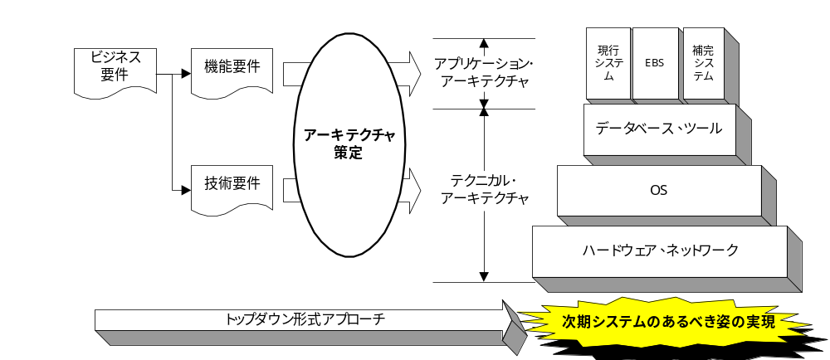

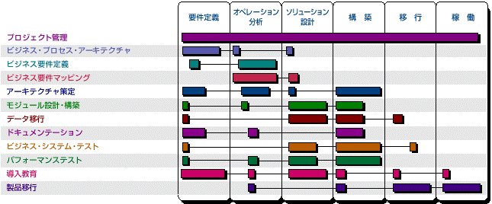
タスク

ここではアーキテクチャ策定プロセスで実行するタスクの内容について説明します。

アーキテクチャに関する要件と戦略の定義（TA.010）
・アーキテクチャ策定の範囲、目的、アプローチの定義
・作業スケジュール、役割分担の定義
・システム戦略／標準、アーキテクチャ要件の定義
・プロジェクト環境要件の定義（CRP機・開発機インスタンス計画）
・CRP環境、開発環境のサイジング要件

現行のテクニカル・アーキテクチャの明確化（TA.020）
・現行アーキテクチャ再利用有無の明確化
・再利用する現行アーキテクチャのベースライン調査

初期概念アーキテクチャの開発（TA.030）
・概念アーキテクチャの開発
・検討項目の洗い出し（サーバ、クライアント、N/W、バックアップ、インターフェース、
システム管理等）
・一次サイジング初期（テスト環境・本番環境のインスタンス計画、サイジング要件）

アプリケーション･アーキテクチャの定義（TA.040）
・統合アプリケーションの機能アーキテクチャの明確化
・統合アプリケーションの技術アーキテクチャの明確化

システム可用性に関する戦略の定義（TA.050）
・システムの可用性の方針
・物理コンポーネント障害の対策検討
・ソフトウェアコンポーネント障害の対策検討
・保守停止（計画停止）の定義

概念アーキテクチャの見直し（TA.070）
・初期概念アーキテクチャ（TA.030）の見直し
・アーキテクチャ詳細設計（サーバ、クライアント、N/W、バックアップ、インターフェ
ース、システム管理等）
・一次サイジングの見直し（テスト環境の確定、TA.050等の要件から本番環境の精査）

アプリケーション･セキュリティ･アーキテクチャの定義（TA.080）
・セキュリティ・アーキテクチャの明確化
・アプリケーション・セキュリティの設計と構成
・データベース・セキュリティの設計と構成

アプリケーションとデータベース・サーバーのアーキテクチャの定義（TA.090）
・アプリケーションとデータベースのサーバー・アーキテクチャの設計
・データセンター/ホスティング機能の構成定義（環境のホスティング、データベース層、
アプリケーション層）
・デスクトップ・クライアント層の構成定義

システム・キャパシティ計画の定義（TA.110）
・本番稼動開始のキャパシティ計画に対する方針
・本番サーバ処理能力の要件（CPU、メモリ）
・ディスクのキャパシティ要件
・二次サイジング（パフォーマンステスト実施結果の分析がベース）

プラットフォームとネットワーク・アーキテクチャの定義（TA.120）
・プラットフォームとネットワークの標準
・社内のプラットフォームとネットワーク・アーキテクチャ
・データ・センターのプラットフォームとネットワーク・アーキテクチャ
・導入サイトのクライアント・デスクトップ

パフォーマンス・リスクの評価（TA.140）
・以下の各領域でのリスク明確化と対策
ネットワーク、データベース層、アプリケーション層、クライアント層、インフラス
トラクチャ、その他）

システム管理手順の設計（TA.150）
・システム管理手順の標準と方針
・計画済みの保守スケジュール
・システム管理ツールと開発済みShellスクリプトの概要
・アプリケーション管理、データベース管理、ハードウェアおよびネットワーク管理
・セキュリティおよびアカウント管理

成果物
アーキテクチャ策定プロセスで生成されるタスクの成果物は次のとおりです。
ID | フェーズ | タスク名 | 成果物 | 形態 | 備考
TA.010 | 定義 | アーキテクチャに関する要件と戦略の定義 | アーキテクチャに関する要件と戦略（本文書） | D
TA.020 | 定義 | 現行のテクニカル・アーキテクチャの明確化 | 現行テクニカル・アーキテクチャのベースライン | W
TA.030 | 定義 | 初期概念アーキテクチャの開発 | 初期概念アーキテクチャ | D
TA.040 | オペレーション分析 | アプリケーション･アーキテクチャの定義 | アプリケーション･アーキテクチャ | W
TA.050 | オペレーション分析 | システム可用性に関する戦略の定義 | システム可用性に関する戦略 | D
TA.070 | オペレーション分析 | 概念アーキテクチャの見直し | 初期概念アーキテクチャ | D
TA.080 | ソリューション設計 | アプリケーション･セキュリティ･アーキテクチャの定義 | アプリケーション･セキュリティ･アーキテクチャ | D
TA.090 | 構築 | アプリケーションとデータベース・サーバーのアーキテクチャの定義 | アプリケーションとデータベースのセキュリティ・アーキテクチャ | D
TA.110 | 構築 | システム・キャパシティ計画の定義 | システム・キャパシティ計画 | D
TA.120 | 構築 | プラットフォームとネットワーク・アーキテクチャの定義 | プラットフォームとネットワーク・アーキテクチャ | D
TA.140 | 構築 | パフォーマンス・リスクの評価 | パフォーマンス・リスクの評価 | D
TA.150 | 構築 | システム管理手順の定義 | システム管理手順 | D
<形態> D：文書（ドキュメント）を成果物として作成 W：作業のみで特に文書は作成しない

サーバ・ハードウェア導入作業計画
開発機・テスト機・本番機の各サーバ・ハードウェア導入作業計画を別紙１に示します。
別紙１－A．『CRP機・開発機導入作業計画案』
別紙１－Ｂ．『テスト機・本番機導入作業計画案』
  - 尚、別紙１の内容は2007年2月時点での作業計画を示しており、今後プロジェクトの進捗に応じて変更される場合があります。

制約条件と前提条件
次に挙げる制約条件の存在が確認されています。

カテゴリ | 影響のあるシステム |  | 制約事項
カテゴリ | 生産物流システム | 営業システム | 制約事項
アーキテクチャ | ○ | ○ | マスタの一元管理やインターフェース開発削減の為、生産物流システムと営業システムはOracle EBSでインスタンス統合化を検討する。
アーキテクチャ | ○ |  | 生産物流システムのアーキテクチャ検討は、営業システムとの統合を考慮する。
アーキテクチャ |  | ○ | 営業システムは、生産物流システムで構築したアーキテクチャに従う。
稼動 | ○ |  | 生産物流システムは2008年5月に本稼動する。
稼動 |  | ○ | 営業システムは2009年5月に本稼動する。

リスク
プロジェクトの実行中にアーキテクチャ策定アクティビティに影響を与える可能性があると識別されたリスクを次に示します。

リスク項目 | 影響のあるシステム |  | リスクの内容
リスク項目 | 生産物流システム | 営業システム | リスクの内容
営業システムの要件 | ○ | ○ | 生産物流システムのアーキテクチャ検討において、後続の営業システム要件を想定で取り込む必要があるが、実際の営業システム要件は、想定範囲を外れる可能性がある。
OSバージョン | ○ | ○ | プロジェクト期間中にEBSサーバーのOSにバージョンアップの可能性がある。
Oracle E-Business Suiteのバージョン | ○ | ○ | プロジェクト期間中にEBSにバージョンアップの可能性がある。EBS R12ではアーキテクチャが変更になるため、情報収集や機能検証等、作業計画・要員計画への影響が想定される。また、初期リリースによるトラブルも予想される。
Webブラウザのバージョン | ○ | ○ | プロジェクト期間中に端末Webブラウザにバージョンアップの可能性がある。

これらのリスクおよび今後識別されるリスクは、「課題/リスク管理手順」（「統制・報告プロセスの戦略、標準、手順（PJM.CR.020）」のコンポーネント）で定義されるリスクおよび懸案事項の管理プロセスを利用して追跡します。

プロジェクト内の他のタスクとの関連
アーキテクチャ策定プロセスは、プロジェクト内の次のチーム/グループと相互に作用します。
- プロジェクト・マネージャ（PM、PMS）
- 業務チーム（生産物流チーム/営業チーム/業務統括チーム）
- 開発グループ（モジュールの設計および構築）
- 移行グループ（データ移行、システム移行）
- パフォーマンス･テスト･グループ（PTグループ）
- 教育チーム

アーキテクチャ策定プロセスにおけるタスクを実施するために、他チーム/グループからの入力情報を必要とする場合があります。次の表では、タスクを実施するために必要となる入力文書と、その入力文書より完成されるタスク内容を記述します。

フェーズ | タスク | 入力文書 | 入力文書から完成される内容
定義 | アーキテクチャに関する要件と戦略の定義  （TA.010） | PJM.CR.010プロジェクト管理計画書 | 範囲、アプローチ、アーキテクチャ要件
定義/オペレーション分析 | 初期概念アーキテクチャの開発（TA.030） | MD.010 機能拡張に関する戦略の定義）  CV.010 データ移行に関する要件と戦略の定義 | プロジェクト環境アーキテクチャ（開発環境、テスト環境）
オペレーション分析 | システム可用性に関する戦略の定義（TA.050） | RD.070ビジネス可用性の要件の明確化 | システム可用性、計画システム停止の明確化
オペレーション分析 | 概念アーキテクチャの見直し（TA.070） | TE.010 テストに関する要件と戦略の定義  PT.010 パフォーマンス・テストに関する戦略の定義  RD.040ビジネス･ボリュームと測定基準の収集 | プロジェクト環境アーキテクチャ（テスト機サーバー要件、本番機サーバー要件）

情報システムに関する戦略
このセクションでは、株式会社伊藤園様の情報システムに対する戦略を説明しています。ここでは、次の内容を扱います。
- 情報システムの方針
- 情報システムの標準

情報システムの方針
ここでは、株式会社伊藤園様の情報システムの方針について説明します。

2012年の連結売上5000億円の中長期計画達成に向けて下記施策が掲げられています。
- 営業基盤の強化
- 総コストの削減
- ブランドの強化

また、以下の主要８テーマについて認識されています。
- 売上・顧客管理
- 300拠点地域密着エリアマーケティング
- 営業の情報武装化
- 需給コントロール
- 在庫管理精度向上
- 賞味期限管理・鮮度管理向上
- 決算の早期化
- マスタ統合・再整備

この施策、テーマへの対応を支援するシステムインフラを構築するため、下記を目的にした生産物流システム／営業システムの再構築をおこないます。
- 単一データモデルによる情報の統合と一元管理
- 統合された情報の積極的活用
- タイムリーなオンライン処理を基本とするシステム構造
- 営業システムと生産物流システムの統合

情報システムの標準
このセクションでは、伊藤園様の情報システムの標準について説明します。

プラットフォームおよびネットワークの標準
次の表に、伊藤園様における個々のハードウェアおよびネットワークの標準を示します。
コンポーネント | 標準 | バージョン | 備考
サーバ機 | － | － | 現状なし
サーバO/S | － | － | 現状なし
クライアントO/S | MS Windows | 2000、XP
ネットワーク・プロトコル | TCP/IP、FNA | －

クライアント・デスクトップの標準
次の表に、伊藤園様におけるオフィス・オートメーションおよびデスクトップの標準を示します。
コンポーネント | 標準 | バージョン | 備考
オフィス製品 | MS Office | 97（工場）  2000、2003（本社、拠点） | Access97上でアプリケーションを組んでいる為。（生産物流基幹システムが切替れば制約はなし。）
Webブラウザ | MS Internet Explorer | 6.0 | Weboffice（Webメール）、ワークフローがIE6.0までしか対応していない制約がある。
ウイルス対策 | Macafee Managed Total Protection | －
ウイルス対策 | トレンドマイクロ ServerProtect | － | HHTのナレッジサーバ
他アプリケーション（工場） | Oracle Client | 8 | 基幹システム及びEUCツールのSKYLINKの制約

システム管理、運用ツールの標準
次の表に、伊藤園様におけるシステム管理、運用ツールの標準を示します。
コンポーネント | 標準 | バージョン | 備考
データバックアップ | － | － | 特になし（JP1想定）
ジョブ制御 | － | － | 特になし（JP1想定）
システム監視 | － | － | 特になし（JP1想定）
データ転送・インターフェース | 拠点-他システム：HICS  生産-ホスト：FTP/富士通LinkExpress  その他：FTP、HICS、富士通LinkExpressのいずれかを利用。 | － | 並行期間中は必要。

アーキテクチャ戦略
このセクションでは、アーキテクチャ策定プロセスの主要分野の戦略を説明します。ここでは次の内容を扱います。
            - 現行のテクニカル･アーキテクチャのベースライン調査
            - キャパシティ計画
            - システム管理

現行のテクニカル･アーキテクチャのベースライン調査
ここでは、生産物流システム／営業システム構築プロジェクトで実施するテクニカル･ベースラインの調査方法を説明します｡
ベースライン調査に採用する全般的なアプローチを次に示します。
- 「現行のテクニカル・アーキテクチャのベースライン調査」は、既存の現行システムのアーキテクチャについて以下の観点で理解を深めるために、お客様からプロジェクトメンバーに対して現存する要素についてその要約情報を提供していただくためのものです。
- 既存のインフラストラクチャ、ハードウェア、ネットワークの再利用
新システムにおいて、既存のインフラストラクチャの再利用を検討するには、既存の要素を理解することが必要です。
- 既存のシステムの置換
ビジネス・プロセスを新しいアプリケーションにマッピングしたり、テクニカル・ソリューションを設計できるようにするために、置換するアプリケーションについて少なくとも基本的な知識を身に付けている必要があります。
- 既存システムとの統合
統合する必要のある他のアプリケーションおよびテクノロジについての基本的な知識を身に付ける必要があります。

ご提供いただく情報の調査項目と内容例を次に示します。
- システム構成全体
現行システム、およびインターフェースする周辺システムを含むシステム構成図。
- アプリケーション（システム）
現行システム、および周辺システムのアプリケーション（システム）名称と概要一覧。
・システム名 （例：XXXシステム）
・業務分類 （例：生産物流、一般会計、人事など）
・アーキテクチャ （例：メインフレーム、UNIX、Windowsなど）
・利用部門 （例：工場、本社経理、人事部など）
・説明 （例：再構築対象システム、I/F対象システム、機能概要など）
- ハードウェア/プラットフォーム
現行システム、および周辺システムのハードウェア/プラットフォームの概要一覧。
・システム名 （例：XXXシステム）
・プラットフォーム （例：A社系メインフレームなど）
・機種、O/S （例：システムXXX、YYYシリーズなど）
・管轄 （例：本社情報管理部など）
・設置場所 （例：本社データセンターなど）
- 周辺機器
現行システムに接続されたバックアップ機器（システム）、大量印刷プリンタなどの周辺機器の概要一覧。
・システム名 （例：統合バックアップシステムなど）
・分類 （例：バックアップ、帳票印刷など）
・機種 （例：XXXバックアップ装置など）
・管轄 （例：本社情報管理部など）
・設置場所 （例：本社データセンターなど）
- ネットワーク構成
現行システムのネットワーク、および全社ネットワーク概要図。（回線種、回線幅情報含む）
- データセンター/各地事業所
新システム、現行システムおよび周辺機器が配置されているデータセンターや各地事業所の概要一覧。
・データセンター名 （例：本社データセンターなど）
・管轄 （例：本社情報管理部など）
・住所 （例：本社内、XXX事業所、YYYビル内など）

キャパシティ計画
ここでは、キャパシティ計画に関する戦略を説明します。キャパシティ計画の主要なタスクは、サーバ・ハードウェア、ネットワークに関するサイジングの実施になります。

サーバ・サイジング
サーバのサイジングについて、以下の手法に基づいてプロジェクトにおける戦略の立案をおこないます。
- 一次サイジング
ユーザ数、業務処理要件、プラットフォーム要件をもとに、過去の事例から机上のサイジングを実施します。サイジングにあたっては、各O/Sベンダー様で提供しているコンピテンスセンター・サービスを利用します。この一次サイジングによって、サーバ機の構成やスペックの概算が導き出されます。
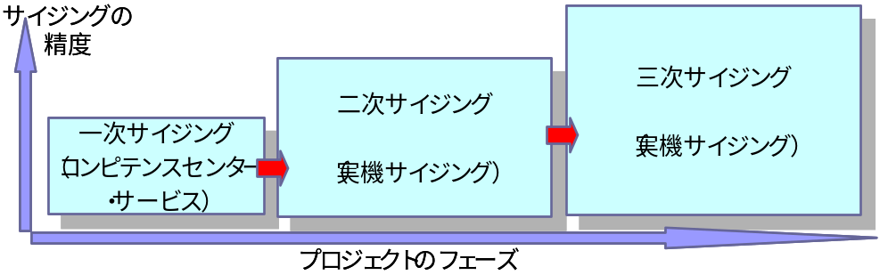
- 二次サイジング／三次サイジング
一次サイジング結果の精度を高め安定した本番稼動をおこなうために、実機を使用したパフォーマンステストを実施します。プロジェクトの進行に合わせて、実際のサーバ機、プログラム、データを使用することでその性能とキャパシティを確認します。二次、三次と回を重ねることによってその精度は高くなります。

ネットワーク・サイジング
アプリケーションのパフォーマンスは、アプリケーション実行環境のネットワークのパフォーマンスに左右されます。Oracle E-Business Suiteでは、ネットワーク接続を通じて各アーキテクチャ層間での通信が必要となります。クライアントとサーバ間のネットワークのパフォーマンスが低いと、クライアントとサーバが高性能のハードウェア上にあったとしても、アプリケーションのパフォーマンスが必然的に影響を受けます。システム間インターフェースやサーバ間ネットワークについても同様です。
ネットワークのサイジングは、ネットワーク管理部門もしくはネットワークベンダー様主体の専門家による作業が必要です。

タスク・ステップ
このプロジェクトでは、以下の戦略でサーバ・サイジングをおこないます。

CRP機、開発機、テスト機
No. | タスク・ステップ | タスクの内容
1 | 一次サイジング | プロジェクト環境要件に基づいて一次サイジングをおこないます。二次/三次サイジングは実施しません。
2 | H/W選定 | 将来的な性能不足に対応するために、あらかじめその余力を見越したスペックのものを選定します。さらなる性能不足を考慮した場合、拡張性のあるモデルを選定します。

本番機
No. | タスク・ステップ | タスクの内容
1 | 一次サイジング | ユーザ数、業務処理要件（RD.040、RD.070）、プラットフォーム要件をもとに一次サイジングをおこないます。
2 | H/W選定 | 将来的な性能不足に対応するために、あらかじめその余力を見越したスペックのものを選定します。さらなる性能不足を考慮した場合、拡張性のあるモデルや構成を選定します。
3 | 二次サイジング | 生産物流システムのパフォーマンステストによる二次サイジングをおこないます。パフォーマンステストでは、実際のサーバ機、プログラム、データを使用することでその性能を確認します。パフォーマンステストでその性能不足が確認された場合、アプリケーションのチューニング、サーバ・リソースのチューニングを実施します。その上で性能補足が必要な場合は、サーバ・リソースの拡張をおこないます。
4 | 三次サイジング | 営業システムのパフォーマンステストによる三次サイジングをおこないます。パフォーマンステストでは、実際のサーバ機、プログラム、データを使用することでその性能を確認します。パフォーマンステストでその性能不足が確認された場合、アプリケーションのチューニング、サーバ・リソースのチューニングを実施します。その上で性能補足が必要な場合は、サーバ・リソースの拡張をおこないます。

ネットワーク
No. | タスク・ステップ | タスクの内容
1 | 現行ベースライン調査 | ネットワークの現状調査をおこないます。
2 | 設備検討 | ネットワークのサイジングをおこないます。
3 | 増強工事 | サイジングの結果から、増強の必要な回線の増強工事をおこないます。
※上記ネットワークに関するタスクは想定です。実際のタスクは、貴社ネットワーク管理部門様もしくはネットワークベンダー様にご確認をお願いします。

マイルストーン
サイジングの主要なマイルストーン案を以下に示します。
マイルストーン | 完了予定日 | 備考
CRP機の一次サイジング | 2007/2/5 | TA.010で実施
CRP機のH/W選定 | 2007/2/16 | 発注日、リードタイムの確認が必要
開発機の一次サイジング | 2007/2/16 | TA.010で実施
開発機のH/W選定 | 2007/3/16 | 発注日、リードタイムの確認が必要
テスト機の一次サイジング | 2007/6/22 | TA.070で実施
テスト機のH/W選定 | 2007/7/13 | 発注日、リードタイムの確認が必要
本番機の一次サイジング | 2007/7/6 | TA.070で実施
本番機のH/W選定 | 2007/8/上 | 発注日、リードタイムの確認が必要
本番機の二次サイジング | 2008/3/下 | 生産物流システムのPTタスクで実施
本番機の三次サイジング | 2009/2/下 | 営業システムのPTタスクで実施
ネットワークの設備検討 |  | ご確認をお願いします。
ネットワークの増強工事 |  | ご確認をお願いします。

体制・役割
サーバ・サイジングを実施する上での株式会社伊藤園様と弊社含むベンダー各社の役割を以下に示します。タスク、スケジュール、役割分担の詳細は、別紙1-A『CRP機・開発機導入作業計画案』、別紙1-B『テスト機・本番機導入作業計画案』をご参照ください。

株式会社伊藤園様
- サイジング・タスクに対する検討、レビュー、承認
- CRP機、開発機、テスト機、本番機の検討、発注
- ネットワークの設備検討（サイジング）
- ネットワークの増強工事（必要に応じて）
- ベンダー間の調整

H/Wベンダー様
- H/W選定のためのH/Wサイジングの要件の明確化
- H/W選定のためのH/Wサイジングの実施
- CRP機、開発機、テスト機、本番機の検討、提案
- 二次サイジングにおけるH/Wの性能情報取得
- 二次サイジングにおけるH/Wチューニング、サーバ・リソースの見直し
- 三次サイジングにおけるH/Wの性能情報取得
- 三次サイジングにおけるH/Wチューニング、サーバ・リソースの見直し

日本オラクル
- EBS（他ORACLE製品含む）サイジングの要件の明確化
- EBS（他ORACLE製品含む）一次サイジングの実施
- EBS（他ORACLE製品含む）二次サイジングの実施
- 二次サイジングにおけるEBSチューニング、サーバ・リソースの見直し
- EBS（他ORACLE製品含む）三次サイジングの実施
- 三次サイジングにおけるEBSチューニング、サーバ・リソースの見直し

システム管理
ここでは、生産物流システム／営業システム構築プロジェクトで導入される新規システムのシステム管理手順および管理ツールを確立するための戦略を説明します。

タスク・ステップ
システム管理手順を確立するために、次のタスク･ステップを実施します。
No | タスク･ステップ | タスク内容 | 反映される文書
1 | 方針作成 | システム管理手順に関する戦略を策定し、アプローチ、初期マイルストーンやタスク実施体制案を作成します。 | アーキテクチャに関する要件と戦略（TA.010）
2 | 管理項目と要件の明確化 | システム管理の対象項目やシステム管理の要件を明確にします。  ※タスクTA.030で初期検討し、TA.070で確定。 | 初期概念アーキテクチャ（TA.030/TA.070）
3 | システム管理ツールの検討 | システム管理ツールの検討、及びシステム管理用shellスクリプト開発の検討を行います。  ※タスクTA.030で初期検討し、TA.070で確定。 | 初期概念アーキテクチャ（TA.030/TA.070）
4 | システム管理ツールの導入、及び設計・構築 | システム管理ツールの導入とシステム管理用shellスクリプトの設計・構築・テストを行います。 | 機能拡張の設計書（MD.050,MD.070）、  単体/結合テスト仕様書（TE.020,TE.030）
5 | システム管理手順の作成 | 管理ツールやshellスクリプトの使用を含む、システム管理手順の文書を作成します。 | システム管理手順（TA.150）
6 | システム管理手順の検証 | 本番想定の基盤環境にて、システム管理手順の妥当性を基盤システムテストにて検証します。テスト結果をもとに、システム管理手順の見直しを行います。 | システムテスト仕様書（TE.040）、システム管理手順（TA.150）
7 | システム管理手順の引継ぎ | システム管理手順文書をベースにシステム管理担当者へスキルトランスファーを実施します｡ | 引継ぎチェックリスト
8 | システム運用管理マニュアルの作成 | システム管理担当者が「システム運用管理マニュアル」の作成を行います。 | システム運用管理マニュアル

システム管理項目
以下の表では、システム管理手順で考慮すべき項目とその検討内容を示します。後続のタスクにおいて、これら項目についてシステム管理の手順およびツールを検討します。
大分類項目 | 中分類項目 | 主な検討内容
スケジュール管理 | メンテナンス･スケジュール管理 | 計画的なメンテナンス･スケジュールを検討します。主に次のような項目があります。  ・計画的なサーバー起動/停止  ・バックアップ計画  ・パッチ適用、  ・その他、定期メンテナンス項目とそのスケジュール
アプリケーション管理 | 性能管理 | 次のような項目を検討します。  ・バッチジョブの処理時間の監視
アプリケーション管理 | 領域管理 | 次のような項目を検討します。  ・コンカレントプログラムの出力ファイルやログのパージ  ・ApacheやForms Server等のアクセスログのパージ
アプリケーション管理 | 障害管理 | 次のような項目を検討します。  ・コンカレントプログラムのエラー終了などの監視方法と対策
アプリケーション管理 | 実行管理 | 次のような項目を検討します。  ・ジョブ実行などの監視方法
アプリケーション管理 | 印刷管理 | 次のような項目を検討します。  ・プリンタ出力の障害などの検知方法と対策
データベース管理 | 性能管理 | 次のような項目を検討します。  ・DBのパフォーマンス監視方法  ・統計情報収集（アナライズ）の定期的な実行
データベース管理 | 領域管理 | 次のような項目を検討します。  ・表領域サイズ、Extentsに関する監視  ・RDBMSの出力ファイルやログのパージ
データベース管理 | 障害管理 | 次のような項目を検討します。  ・障害ケースの検討、監視方法と障害時のリカバリ手順
UNIXシステム管理 | 性能管理 | 次のような項目を検討します。  ・CPU、メモリ、ディスク I/Oの監視方法
UNIXシステム管理 | 領域管理 | 次のような項目を検討します。  ・ディスクスペースやシステム･ログ領域の監視方法
UNIXシステム管理 | 障害管理 | 次のような項目を検討します。  ・H/WやOSの障害ケースの検討、監視方法とその対応策  ・ミドルウェア等の障害ケースの検討、監視方法とその対応策
ネットワーク | 性能管理 | 次のような項目を検討します。  ・通信速度の監視方法
ネットワーク | 障害管理 | 次のような項目を検討します。  ・障害ケースの検討、監視方法とその対応策
セキュリティ | アカウント管理 | 次のような項目を検討します。  ・Unix ユーザー管理  ・Oracle ユーザー管理  ・EBSユーザー管理  ・その他のツール・アプリケーションのユーザー管理
セキュリティ | セキュリティ管理 | 次のような項目を検討します。  ・ビジネス的なセキュリティ要件を達成するための手順や手法  ・ネットワークセキュリティ(データ隠蔽、改竄防止、認証など)
その他 | その他管理項目 | 上述の分類以外に必要なシステム管理項目があれば検討します。

マイルストーン
システム管理手順の確立に関するマイルストーン案を以下に示します。
マイルストーン | 完了予定日 | 備考
管理項目と要件の明確化 | 2007/4/30
システム管理ツールの決定 | 2007/5/31
システム管理用Shellスクリプトの開発要件決定 | 2007/6/30 | 生産物流システムのオペレーション分析フェーズ終了が目標
システム管理手順の文書作成 | 2008/1/31 | 生産物流システムのシステムテスト終了が目標
システム管理手順の引継ぎ | 2008/2/28 | 生産物流システムの受入テスト開始前が目標
システム管理マニュアルの作成 | 2008/2/28 | 生産物流システム本番稼動の約２ヶ月前が目標
営業システム向けシステム管理手順の改訂 | 2009/12/29 | 営業システムのシステムテスト終了が目標
営業システム向け運用管理マニュアルの改訂 | 2009/2/28 | 営業システム本番稼動の２ヶ月前が目標

体制・役割
システム管理手順を確立するタスクを実施する上での株式会社伊藤園様と弊社含むベンダー各社の役割を以下に示します。

株式会社伊藤園様
- システム管理手順設計のタスク推進、設計内容に対するレビュー、承認
- システム管理ツールの選定
- ベンダー間の調整
- 関連他システムとのシステム運用スケジュール調整
- システム管理担当者のアサイン
- システム運用管理マニュアル作成

H/Wベンダ様
- H/W、OS、バックアップ等のシステム管理の項目と要件の明確化
- システム管理ツールの検討支援
- H/W、OS、バックアップ等のシステム管理用Shellスクリプトの設計・構築
- H/W、OS、バックアップ等のシステム管理手順の作成、テスト
- H/W、OS、バックアップ等のシステム管理手順の引継ぎ

日本オラクル
- EBS（他ORACLE製品含む）のシステム管理の項目と要件の明確化
- システム管理ツールの検討支援
- EBS（他ORACLE製品含む）のシステム管理用Shellスクリプトの設計・構築
- EBS（他ORACLE製品含む）のシステム管理手順の作成、テスト
- EBS（他ORACLE製品含む）のシステム管理手順の引継ぎ

ツール及び補完パッケージベンダ様
- ツール及び補完パッケージのシステム管理の項目と要件の明確化
- システム管理ツールの検討
- ツール及び補完パッケージのシステム管理用Shellスクリプトの設計・構築
- ツール及び補完パッケージのシステム管理手順の作成、テスト
- ツール及び補完パッケージのシステム管理手順の引継ぎ

アーキテクチャ要件
このセクションでは、株式会社伊藤園様のアーキテクチャに影響を与える、ビジネスおよび情報システムに関するハイレベルでの主要要件を定義します。

アーキテクチャに関する要件
以下の要件は2007年2月時点のものです。次工程で詳細検討されるものや変更になる場合もあります。

クライアント構成
- 生産物流システムの想定端末台数 計800台 （営業システムは今後検討）
－社内：500台
－社外：300台
※ 『新生産物流システムプロジェクト 運用要件書』より抜粋

システム運用
- データセンターの運用管理サーバと連携により、情報管理部の監視クライアントからの集中監視が可能（基本はデータセンター監視）
- 以下の監視をおこない監視コンソールへ通知する。
－システム異常監視（サーバ、ネットワーク）
－アプリケーション障害監視
－アプリケーション稼動監視
－性能／キャパシティ監視
- 手作業で電源投入/切断をおこなう。
- 磁気媒体運用は、自動化運転をおこなう。
※ 『新生産物流システムプロジェクト 運用要件書』より抜粋

可用性
生産物流システムの可用性要件を以下の表に示します。（営業システムは今後検討）
項目 | 要件
システム稼動日 | 24時間/365日（ハードウェア保守日除く）
システム停止日 | 必要時に停止（ハードウェア保守作業など）
ハードウェア保守頻度 | 1回/年程度
システム起動/停止 | 通常は無停止運転（但し、ハード保守作業時は実施）
システムバックアップ | システム変更時、随時で取得（手動で実施）
システム稼動時間 | サービス時間：4:00-25:00  バッチ/バックアップ：1:00-4:00
※ 『新生産物流システムプロジェクト 運用要件書』より抜粋

セキュリティ
生産物流システムのセキュリティ要件を以下の表に示します。（営業システムは今後検討）
カテゴリ | 機能範囲 | 機能項目
業務システムセキュリティ | 業務システム機能 | 利用者の認証
業務システムセキュリティ | 業務システム機能 | 利用者と業務権限のチェック
業務システムセキュリティ | 業務システム機能 | 利用者と業務処理権限のチェック
データセキュリティ | データベース機能 | データベース利用者の認証
データセキュリティ | データベース機能 | データベースオブジェクトの監査
データセキュリティ | データ完全性チェック | 不正データの防止
データセキュリティ | データ完全性チェック | 登録/更新情報の保持
インターネットセキュリティ | 外部からの攻撃 | コンピュータウイルス対策
インターネットセキュリティ | 外部からの攻撃 | 外部からの侵略
システム環境セキュリティ | 開発環境の分離 | 開発環境の分離
※ 『新生産物流システムプロジェクト 運用要件書』より抜粋

関連があると考えられる分野の提案もここに記述します。関連のない分野は削除し、必要に応じて他の分野を追加します。

言語
本システムでは日本語を使用する。

プロジェクト環境要件
このセクションでは、CRP・開発･テストなどプロジェクト内の各環境に関する要件を明確化し、ハードウェア導入･利用計画を示します。

プラットフォーム
本プロジェクトで使用するサーバ・プラットフォームは、以下のオペレーティング・システムの機種とします。本番機と同じプラットフォームを使用することが前提となります。プラットフォームやオペレーティング・システムは、主に次の観点から検討する必要があります。
- ソフトウェア製品の対応状況
- ハードウェア製品の機能、性能、拡張性
- 管理体制と管理スキル
- 仕入先/価格
タイプ | オペレーティング・システム | バージョン
CRP機 | AIX | 5.3
開発機 | AIX | 5.3
テスト機 | AIX | 5.3

Oracle E-Business Suite 11iの動作対象プラットフォーム
Oracle E-Business Suiteの動作対象プラットフォームは、以下の一覧から選択されます。（2007年1月時点）
オペレーティング・システム | バージョン
Red Hat Enterprise Linux AS/ES（x86） | 2.1、3.0、4.0
Solaris SPARC | 8、9、10
HP-UX PA-RISC | 11.0、11.11、11.23
HP-UX Itanium | 11.23（複数ノード構成時のDBサーバのみ対象）
HP-Tru64 | 5.1A、5.1B
IBM AIX | 5L（5.1、5.2、5.3）

Oracle Business Intelligence 10.1.2.0.2の動作対象プラットフォーム
Oracle Business Intelligence（Discoverer）の動作対象プラットフォームは、以下の一覧から選択されます。（2007年1月時点）
オペレーティング・システム | バージョン
Red Hat Enterprise Linux AS/ES（x86） | 2.1UP5以上、3.0UP3以上、4.0UP1以上
Red Hat Enterprise Linux AS/ES（Itanium） | 3.0UP6以上、4.0UP1以上
Solaris SPARC | 8、9、10
HP-UX PA-RISC | 11.11、11.23
HP-UX Itanium | 11.23
IBM AIX | 5L（5.2ML4以上、5.3ML2以上）
MS Windows（32-bit） | 2000SP3以上、2003SP1以上、2003R2、XP-ProSP2以上、2003x64、2003R2x64、XP-Prox64
MS Windows（64-bit Itanium） | Server2003EE/SP1以上、Server2003DE/SP1以上

環境要件一覧
プロジェクトの作業に必要となる環境要件の一覧は以下のようになります。
環境名 | 構築先 | 利用目的
CRP・機能検証 | CRP機/  開発機 | ・EBSモジュールの標準機能の適応妥当性の確認  ・アドオン機能（追加開発）の決定と工数見積り
開発・単体テスト | 開発機 | ・アドオン機能モジュールのコーディング／単体テスト
結合テスト | 開発機 | ・アドオン機能モジュールの結合テスト  ・業務シナリオに沿ったEBS標準/アドオン機能の連携テスト
移行プログラム開発・テスト | 開発機 | ・移行プログラムのコーディング／テスト
Discoverer開発 | 開発機 | ・Discoverer帳票開発
パッチ検証 | 開発機 | ・EBSパッチ（機能拡充や不具合解消のパッチ）の適用手順確認。最初にここで手順検証した上で、各インスタンスへ適用。
単体性能 | 開発機 | ・アドオン機能の単体レベルの性能検証
開発保守 | 開発機 | ・本番稼動後のアドオン開発の保守環境
構成管理レポジトリ | 開発機 | ・アドオン開発のソースや成果物の管理レポジトリ
ベースライン（マスタ環境） | テスト機 | ・本番インスタンスのベースとなる環境。システムテスト以降の各インスタンスはこれをベースに構築。
システムテスト | テスト機 | ・業務横断のシナリオに沿ったEBS標準/アドオン機能の連携テスト  ・他システム間の個別インターフェース連携テスト  ・システム運用テスト（障害、バックアップ/リカバリ、ジョブネット）
統合テスト | テスト機 | ・他システム間のインターフェース連携テスト  ・関連システムを含めた全体機能連携テスト  ・本番運用シミュレーションテスト
受入テスト | テスト機 | ・ユーザによる最終検収テスト
ユーザ教育 | テスト機 | ・ユーザ教育
ヘルプデスク | テスト機 | ・ユーザ問合せ事象や対応方法の確認
準本番 | テスト機 | ・本番トラブルの再現テストや修正機能の本番リリース前の確認
パフォーマンステスト | 本番機 | ・本番同等量のデータを投入し、システム運用スケジュールに沿って行う総合性能テスト  ・本番稼動H/WスペックやEBS性能パラメータの妥当性の確認
本番稼動 | 本番機 | ・システムの本稼動
  - 上記は2007年2月時点での環境要件を示しており、今後プロジェクトの進捗に応じて変更される場合があります。

H/W利用計画
環境要件一覧の各環境について、CRP機/開発機/テスト機/本番機での環境利用計画は以下のようになります。
別紙２．『インスタンス利用・HW利用案（2007/2/2見直し）』（2007年2月2日作成版）をご参照ください。

  - 別紙２の内容は2007年2月時点での環境利用計画を示しており、今後プロジェクトの進捗に応じて変更される場合があります。

CRP機の要件
CRP機は、生産物流システムのオペレーション分析フェーズの作業に限った利用を想定しています。営業システムでの利用は想定いたしません。

信頼性
CRP機の信頼性要件について、以下のように定義します。これらの要件は最低限の内容であり、それ以上の対策が必要となります。
- オペレーティング・システム、CRP環境のバックアップを取得し、障害時に備えます。
- ハードウェアの冗長化は特に想定せず、障害時は保守サポートによる復旧をおこないます。
- 障害からの復旧時間は24時間以内を目標にします。
- データの復旧は、一日前もしくは最新のバックアップからおこないます。データベースのアーカイブ運用はおこないません。
- ディスク装置に関してはRAID0+1もしくはRAID5による対策をおこないます。
- オペレーティング・システムのバックアップ、CRP環境の二次バックアップとして、テープなどの外部媒体と装置を用意します。

性能
CRP機の性能要件について、以下のように定義します。これらの要件は最低限の内容であり、それ以上の性能が必要になります。
- 同時接続ユーザは全体で10名を想定します。
- 同時実行ユーザは同時接続ユーザの20％を想定します。
- H/W利用計画における生産物流システムのCRP環境について、稼動が可能であることを考慮します。
- EBSの「Advanced Supply Chain Planning」モジュールの利用において、CPUが占有される特性を考慮します。

拡張性
CRP機の拡張性要件について、以下のように定義します。
- 利用ユーザ数、使用モジュール、インスタンス数などは現時点の想定であり、プロジェクトの進捗によって増加する可能性があります。これらの増加要因を補足できるようにハードウェア・リソースの拡張機能や構成を考慮します。

推奨構成
上記要件を満たすCRP機は、以下の構成が推奨されます。
- CPU 2基以上
- メモリ 4GB以上
- ディスク 実使用容量200GB以上、RAID0+1もしくはRAID5構成
- 周辺装置 内臓DVDドライブ、DATドライブ、X-Windowコンソール
- ソフトウェア IBM XL C/C++（バージョン7.0以上）

開発機の要件

信頼性
開発機の信頼性要件について、以下のように定義します。これらの要件は最低限の内容であり、それ以上の対策が必要となります。
- オペレーティング・システム、各EBS環境のバックアップを取得し、障害時に備えます。
- ハードウェアの冗長化は特に想定せず、障害時は保守サポートによる復旧をおこないます。
- 障害からの復旧時間は24時間以内を目標にします。
- データの復旧は、一日前もしくは最新のバックアップからおこないます。データベースのアーカイブ運用はおこないません。
- ディスク装置に関してはRAID0+1もしくはRAID5による対策をおこないます。
- オペレーティング・システムのバックアップ、各EBS環境の二次バックアップとして、テープなどの外部媒体と装置を用意します。

性能
開発機の性能要件について、以下のように定義します。これらの要件は最低限の内容であり、それ以上の性能が必要になります。
- 同時接続ユーザは全体で100名を想定します。
- 同時実行ユーザは同時接続ユーザの20％を想定します。
- H/W利用計画における各環境について、同時に稼動が可能であることを考慮します。
- EBSの「Advanced Supply Chain Planning」および「Enterprise Planning and Budgeting」モジュールの利用において、CPUが占有される特性を考慮します。

拡張性
開発機の拡張性要件について、以下のように定義します。
- 利用ユーザ数、使用モジュール、インスタンス数などは現時点の想定であり、プロジェクトの進捗によって増加する可能性があります。これらの増加要因を補足できるようにハードウェア・リソースの拡張機能や構成を考慮します。
- 移行プログラム開発、Business Intelligence（Discoverer）開発は現時点の想定であり、プロジェクトの進捗よって要件が変更になる可能性があります。これらの不確定要因を補足できるようにハードウェア・リソースの拡張機能や構成を考慮します。

テスト機の要件
テスト機についてはTA.030/TA.070で検討をおこないます。

バックアップ方式
プロジェクト環境のバックアップ方式について、以下のように定義します。

EBS環境のバックアップ方式

概要図
外部ディスク装置
機能検証環境
EBS AP Server
EBS DB Server
Oracle Database
EBS モジュール
開発・単体テスト環境
EBS AP Server
EBS DB Server
Oracle Database
EBS モジュール
バックアップ領域（一次バックアップ）
圧縮ファイル
圧縮ファイル
圧縮ファイル
圧縮ファイル
バックアップ随時実行
（OSコマンド）
バックアップ定期実行
（OSコマンド）
XXX環境
YYY環境
ZZZ環境
外部媒体バックアップ実行（二次バックアップ）
- OSコマンド（tar、compress）を使用して、各環境のバックアップを圧縮ファイルに取得します。
- バックアップの実行は、環境や状況に応じて随時実行あるいは定期実行でおこないます。
- バックアップは、環境を停止した状態でおこなうフルバックアップ（コールド・バックアップ）です。アーカイブ運用による稼動状態のバックアップ（ホット・バックアップ）は、ディスク領域を消費しその管理も複雑なためおこないません。
- 作成したバックアップのファイルは、ファイルシステム内のバックアップ領域へ保管します。（一次バックアップ）
- ディスク装置の障害に備えて、長期や永久保管の必要なバックアップファイルは、二次媒体へバックアップをおこないます。（二次バックアップ）
- バックアップ領域のバックアップファイルは世代管理をおこない、不要なものや二次バックアップを取得したものを削除します。

EBS環境のリストア方式

概要図
外部ディスク装置
機能検証環境
EBS AP Server
EBS DB Server
Oracle Database
EBS モジュール
開発・単体テスト環境
EBS AP Server
EBS DB Server
Oracle Database
EBS モジュール
バックアップ領域（一次バックアップ）
圧縮ファイル
圧縮ファイル
圧縮ファイル
圧縮ファイル
XXX環境
YYY環境
ZZZ環境
リストア随時実行
（OSコマンド）
リストア随時実行
（OSコマンド）
外部媒体リストア実行
（二次バックアップ）

- 障害時は、ハードウェア障害の対応をおこないます。
- OSコマンド（tar、uncompress）を使用して、圧縮ファイルをリストアします。
- リストアの実行は、環境や状況に応じて随時実行をおこないます。
- バックアップ領域にバックアップファイルが存在しない場合は、二次媒体（二次バックアップ）からリストアをおこないます。

オペレーティング・システムのバックアップ方式
- OSの標準ツールを用いて、外部媒体へバックアップをおこないます。
- バックアップのタイミングは、OSインストール時とOSバッチなどによる更新時のみおこないます。

オペレーティング・システムのリストア方式
- OSの標準ツールを用いて、外部媒体からバックアップのリストアをおこないます。
- リストアは最新のバックアップからおこないます。

その他の要件
サーバ周辺装置などのプロジェクト環境の必要要件を以下に定義します。

サーバ周辺装置
- X-Windowコンソール
- 内臓DVDドライブ
- 外部ディスク装置
- 外部バックアップ装置、媒体

サーバソフトウェア
- IBM XL C/C++（バージョン7.0以上）

この成果物の未完了の課題と完了済みの課題
この文書の作成またはレビュー時に明らかになった未完了の課題を未完了の課題のセクションに追加します。課題を解決したら、課題IDを変更せずに保管します。解決策の説明を含めます。
この成果物を完成したら、未完了の課題は、プロジェクト・レベルまたはプロセス・レベルの「リスクおよび課題のログ（PJM.CR.040）」に転記し、プロジェクト・レベルの「リスクおよび課題のフォーム（PJM.CR.040）」を使って管理する必要があります。また、未完了の項目は、この成果物の未完了の課題のセクションにも残しておき、転記したことを示す印を解決策の列に付けます。

未完了の課題

ID | 課題 | 解決策 | 担当 | 目標日付 | 期限

完了済みの課題

ID | 課題 | 解決策 | 担当 | 目標日付 | 期限

